Қазақстан Республикасы білім және ғылым министрлігі

Орал қаласы білім беру бөлімі

Х Доспанова атындағы №30 орта жалпы білім беретін мектеп

**ЗЕРТТЕУ ЖҰМЫСЫ**

Тақырыбы: **Батыс Қазақстан облысының топонимиясы**

Зерттеу бағыты: **Өлкетану**

**Орындаған: Ғабдысалық Болат**

9 «г»-сынып оқушысы

**Жетекшісі: Рыскалиева Айнур Тулегеновна**

география пәнінің мұғалімі

**Мазмұны**:

Кіріспе .................................................................................................................4-5

**І тарау Топонимдердің қалыптасу кезеңдері**

1.1Батыс Қазақстандағыежелгі дәуірлік атаулар

.......................................................................................................................6-8

1.2 Ресей бодандығы және Кеңес дәуірі атаулары……………………….9-10

1.3 Тәуелсіздік алганнан кейінгі қалыптасқан атаулар.................................11

**ІІ тарау Батыс Қазақстан топонимдерінің семантикалық сипаты**.............................................................................................................12-13

Қорытынды..........................................................................................................14

Пайдаланылған әдебиеттер...................................................................................15

**Кіріспе**

**Зерттеу жұмысының өзектілігі**. Жер атаулары – ұрпақ пен ұрпақты сабақтастырып отырған киелі құжат. Қазақтың ата-бабалары жер-су атауларына аса мұқият қарап, жер тарихы мен ел тарихының біртұтас екендігін аса жоғары жауапкершілікпен сезіне білген.

Еліміздің Еуропа бөлігінде, Ресейдің бес облысымен шекаралас орналасқан Орал қаласының тарихи-мәдени және саяси рөлі зор. Осы бағытта өз өлкеміздің топонимикасын зерттеу өткенді тануға негіз болады.

Топонимдерде аумақтарды қоныстанудың тарихи кезеңдері, адамдардың шаруашылық іс-қимылдары, байырғы көші-қондар мен ұлтаралық қарым-қатынастар, этностардың ареалдары, елде ғасырлар бойы болған тарихи, саяси және әлеуметтік-экономикалық өзгерістер көрсетілген.

Топонимика — ономастиканың жер-су, елді мекен атауларының шығуы мен пайда болуын (этимологиясын), мағынасын, құрылымының дамуын, таралу аймағын, қазіргі жағдайын, грамматикалық, фонетикалық пішінін, жазылуы мен екінші бір тілде берілуін зерттейтін құрамдас бөлігі. Бұл гректің «топос» — орын, жер, «онома» — атау деген екі сөзінен тұрады, яғни жер-су атаулары деген сөз.

Географиялық атаулар қазақтың бірінші ғалымы Шоқан Уәлихановтың қызметінде ерекше орын алды. Ол Орталық Қазақстан, Жетісу, Ыстықкөл, Шығыс Түркістан және Орта Азияның тарихи-геог­рафиялық жазбасы мен географиялық атауларының шығу тарихына көп көңіл бөлді. Халық аңыздары, ауыздан-ауызға тараған әңгімелер мен сөздерге сілтеме жасай отырып көптеген геогра­фиялық атаулардың мағынасын ғылыми тұрғыдан түсіндірді және этимологиясын ашты.

Батыс Қазақстан топонимикасы өткен тарих пен бүгінгі күннен көп мәлімет береді.

**Зерттеу жұмысының мақсаты және міндеті**: Басты мақсат Батыс Қазақстан өлкесі мен Орал қаласы маңы кеңістігінің топонимиясын зерттеу. Осы мақсаттан мынадай міндеттер туындады:

Батыс Қазақстан жерінің топонимдерін

- ежелгі дәуірлік атаулар, яғни көне қабат

- Ресей бодандығы және Кеңес дәуірі атаулары (ортаңғы қабат)

- тәуелсіздік алганнан кейінгі қалыптасқан атаулар мағынасын тану, Батыс Қазақстан облысы топонимдерін мағыналық түрлері жағынан тану.

**Зерттеудің ғылыми жаңалығы. Батыс Қазақстан өлкесі мен** Орал қаласы маңы кеңістігі топонимдерінің тарихы, шығу тегі , соның ішінде гидронимдер нақтылы түрде талданды

**Зерттеу жұмысының теориялық және практикалық маңызы**: Жұмыстың теориялық және практикалық маңызы зор. Кейбір табиғат нысандарына экскурсиялар ұйымдастырылды.

**Зерттеу жұмысының әдістері.** Зерттеу барысында жинақтау, сипаттау, жүйелеу, практикалық әдіс тәсілдер қолданылды

**Зерттеу жұмысының құрылымы.** Зерттеу жұмысы кіріспеден, екі тараудан, қорытындыдан және пайдаланған әдебиеттер тізімінен тұрады.

Негізгі бөлім

Кез келген географиялық атау – ең алдымен, әрбір халықтың тарихи және мәдени ескерткіші. Жылдар, адамдар, олардың өміріндегі оқиғалар – осының бәрі өткінші. Олар әрқашан тарихтың үлесіне еніп, кейінгі ұрпаққа, топонимдер арқылы (қала, жер, су, елді мекен) жетеді.

Батыс Қазақстан – тарихқа бай қазақ жерінің көне өлкелерінің бірі.Сондықтан да өз өлкеміздегі жер су аттарының табиғатын тану бүгінгі ұрпақтың міндеті. Әрбір халықтың болмысы, оның жер бетіндегі тыныс тіршілігі сөзбен таңбаланады. Халықтық тілдегі осындай деректі атаулардың күрделі саласы – топонимдер.

Батыс Қазақстан жерінің топонимдерін

1. ежелгі дәуірлік атаулар, яғни көне қабат
2. Ресей бодандығы және Кеңес дәуірі атаулары (ортаңғы қабат)

3) тәуелсіздік алганнан кейінгі қалыптасқан атаулар деп қарастыруға болады.

Өте көне замандардан бастап адам баласы бір жерге орналасқанда өз айналасындағы қоршаған ортаға атау таға бастайды. Олар белгілеген әрбір атау белгілі бір мағынаға ие болады. Мысалы, өзендердің атауы ағысына, тереңдігіне, түсіне байланысты қойылса, елді мекен атаулары өсімдіктер әлеміндегі ерекшеліктермен немесе кейбір оқиғаларға байланысты беріледі.

Ақжайық өңірі көне дәуірден бастап тарихшылардың, саяхатшылардың, географтардың, өлкетанушылардың зерттеу обьектісіне айналды. Осы өлке туралы алғашқы мәлімет грек ғалымдары Геродоттың, Птоломейдің еңбектерінде беріледі. К Птоломей өзінің картасында тұңғыш рет жайық өзенін сипаттап, оның Хазар (Каспий) теңізіне құйылатынын көрсетеді. Жайық- Батыс Қазақстан облыстарын басып өтіп, Каспий теңізіне құятын ірі өзендердің бірі, бұл гидроним көнеден жеткен баға жетпес тілдік мұра. Жайық гидронимі Орта ғасырда төменгі Волга арқылы өткен араб саяхатшысы Ахмед ибн Фадланның жазбаларында да кездеседі [ «Потом мы прибыли печенегам. Они стояли у воды, напоминающей настоящее море (Шалқар көлі) У печегонов мы стояли один день. Потом отправились в путь и сделали остановку у реки Джайх.Это самая большая река, которую мы видели, и она с самым быстрым течением. И действительно я видел, как перевернулся дорожный мешок при переправе, и люди потонули. Мы переправились через Джайх с большим трудом. Через много дней пути нам пришлось переправлятся через рек Джаха»] (6,27)

Осы жолжазбада келтірілген Джаха өзені Шаған өзені екенін болжауға болады. Сонымен, Жайықтың көне атаулары Джайк-Яик бүгінгі таңда Жайық болып қалыптасқан. Жайық топонимінің көне формасы жазық болу керек. Жазық деген сөз кеңістіктің құрылым түріне байланысты қолданылады деп

көрсетеді . Сондықтан жайық сөзінің негізін жай, жайылу, жаю деп қарауға болады. Е Қойшыбаевтың сөздігінде (7, 102) өзен атауы суының

жайылып ағуына байланысты шыққан. Осы атау 1775 жылға дейін сақталып келеді, ІІ Екатерина патшаның жарлығы бойынша, Пугачев көтерілісін халық ойынан мүлдем аластату мақсатымен бостандық үшін шаруалар көтерілісінің бесігі болған Жайық өзені Орал өзеніне, Яйицк қаласы Орал қаласына өзгертілді.

**Шаған өзені** атауының төңірегінде көп мәліметтер берілген. Өзен атауының қалыптасу себебі оның жағалауында терек ағашы көп өсетіндіктен, жаз айларында терек ағаштан ұшатын ақ мамықтан өзен беті көрінбей кетеді, Г Қоңқашбаев «шаған» сөзі моңғол тілінде цаган(ақ) сөзі екендігін айтады.

Орал - облыс орталығы. Орал тауы мен Орал өзенінің атымен қойылған. Ә Әбдірахманов Орал тауының және Орал өзенінің атауының етістіктен жасалған түбірлес түркі сөзі екендігін айта келіп оны сол маңда өмір сүрген башқұрттар мен татарлар қойған болу керек деп болжайды. Орал сөзінің мағынасын Ғ Қоңқашбаев «огибающий, изгибающий», яғни «огиби, изгиби» деген ұғымнан қалыптасқан деп санайды. Мұның өзі таудың оралып жатқан көрінісін дәл береді. (5, 131). Орал тауынан бастау алатын Жайық өзенінің сол таудағы орала ағып жатқан бір жері ХІХ ғасырда огиби деп аталыпты.Сөйтіп, түркі сөзі-Орал, орыс сөзі-огиби оралып жатқан тау мен өзеннің көрінісін дәл бергендіктен осылай аталған.

Жайық өзені Бударин ауылы маңында

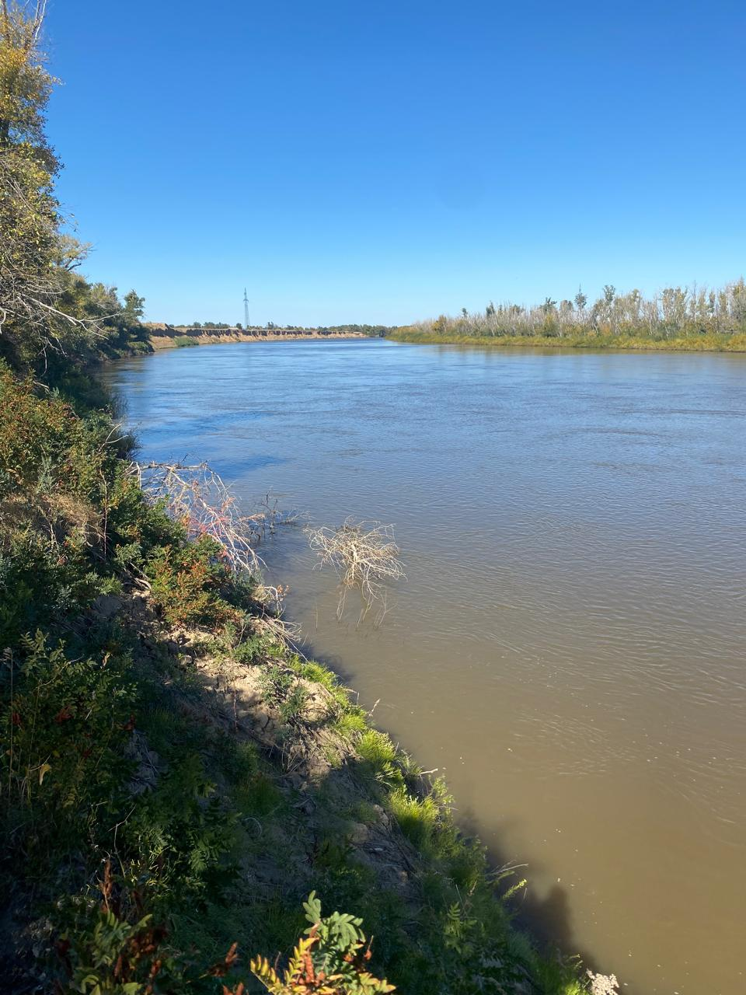

Батыс Қазақстанның жер су атауларында моңғол тілінен енген сөздердің көп болуы-сонау ХІІІ ғасырдағы моңғол шапқыншылығымен байланысты болған. Тарихта із қалдырған моңғол шапқыншылығы Азия мен Шығыс Еуропа секілді Қазақстанның батыс аймағын да көп қырғынға ұшыратқан. Сол кездегі моңғол тілінен енген топонимдер: Нарын, Шаған, Қалдығайты, Бұлдырты, Аңқаты, Деркөл, Сайқын, Жымпиты, Шағатай, Түмен, Мұқыр.

**Нарын**-Батыс Қазақстан облысының оңтүстік батысындағы үлкен құм мен өзен. «Моңғолша-қазақша» сөздікте «наран» - күн, күнгей ұғымын береді. (2,118) Э Мурзаев оны моңғолдың «нарийн»-жіңішке, нәзік сөзінен шыққан деп түсіндіреді. (4,390-391) Нарын құмының көлемі Қарақұм, Қызылқұмдарға қарағанда кішкене, шағын және сусыған нәзік құм.

Қалмақ қыры – Жаңақала ауданындағы Маштексай кеңшарының Екпінді бөлімшесіндегі елді мекен. Қалмақтар жайлы дерек тарихта ертеден белгілі. Біздің заманымызға дейінгі бірінші мыңжылдықта қалмақтар солтүстік Қытай мен қазіргі Моңғолия жерін мекендеген. Тарихтан қалмақтардың Шыңғысхан империясының құрамында болғаны белгілі. Батыс Моңғолияның Ойрат аталатын халқы Жоңғар жерінде өз алдына хандық құрады. Жоңғар хандығы нығайып, жаңа жерлерді басып ала бастады. Ойраттардың торғауыт князы Хо-урлюк 40 мың үймен Сібірдің оңтүстік шекараларына жетіп, Оралдан өтіп, Еділ өзенінің сағасына қалмақ хандығын құрады. Батыс Қазақстан даласы арқылы қалмақтардың өткендігін, олардың қазақ жеріне шапқыншылық жорықтарын жасап тұрғандығын, қазақтардың қалмақ басқыншыларына ойсырата соққы бергендігін және т.б. оқиғалар туралы Қалмақ қыры, Бесқалмақ, Қалмақшағыл (Жаңақала ауданы), Қалмақ (Тасқала ауданы), Қалмаққырған (Орда ауданы), Калмыково (Тайпақ ауданы) топонимдері хабар беріп тұр.(1,23-50)

Ханкөл – Қаратөбе ауданының Қоскөл кеңшарының бөлімшесі. Бұл атау 1829-30 жылдары Жәңгір ханның осы жерге келіп, өз нөкерлерімен жиын өткізуіне байланысты шыққан. Ханның осы жерге келетінін естіген ел жуандары көл жағасынан құдық қазған. Сол уақыттан бері ауыл Ханкөл, ал құдық Ханқұдық деп аталады.

Ресей бодандығы және Кеңес дәуірі атаулары (ортаңғы қабат)

Батыс Қазақстан топонимдерінің құрамындағы басқа тілдерден

енген кірме атаулардың белгілі бір бөлігін орыс тілінен және орыс тілі арқылы Батыс Европа тілдерінен ауысып келген топонимдер құрайды.

Орыс тілдес атаулар Батыс Қазақстан топонимиялық жүйесіне кейін енген. Орыс тілінен топонимдердің ену кезеңі ХҮІІ ғасырдың басынан басталды. Бұл тарихи процесс үлкен саяси оқиғамен байланысты. Ол Ресей империясының Орта Азияға үстемдігін күшейтуі, Жоңғар шапқыншыншылығынан зардап шеккен қазақ хандықтарының Орыс мемелекетінің қол астына енуі, қазақ даласына орыс қоныс аударушыларының жаппай қоныстана бастауы, қазақ даласында орыс бекіністерінің салынып, казактардың әскери құрылымдарының пайда болуы. 1748 жылдан бастап орыс патшасы казактарға қазақ даласында күтір(хутор) салуға рұқсат берді. Казталовка ауданындағы Көпкүтір, Таскүтір елді мекендерінің атаулары сол кезде қалыптасқан.

Батыс Қазақстанға алғаш қоныстанған орыс казактарының бекіністері мен станицаларының атаулары. Мысалы, Щапово, Круглоозерный, Янайкино, Серебряково. Серебряков атауы1858 жылы сол жерде мекендеген егін егумен айналысқан казак Серебряковтың қыстағы атымен аталған.

Ресей мен Украинадан шаруалардың қазақ даласына топонимиялық қабатта өзінің тарихи ізін қалдырды. Ондай атаулар қатары: Подстепное, Переметное, Покровка, Меловые горы, Даринск,Кирсаново.

Қазан революциясының орнауы мен Азамат соғысы кезіндегі топонимдер: Пугачев, Чапаев,Фурманов, Бударино, Батурин.

Е. Пугачев Ресейдегі 1773-1775 жылдардағы шаруалар соғысының жетекшісі. Пугачев көтерілісі (1773-1775 жылдардағы шаруалар соғысы, императрица Екатерина II үкіметімен казактардың, шаруалардың және Орал мен Еділ бойындағы халықтардың кең ауқымды соғысына айналған Яицкий казактарының көтерілісі.

1772 жылы Яицкий қаласында казактардың армияның аға элитасы мен үкімет өкілдеріне қарсы көтерілісі басталды. Мұндай жағдай өзін император Петр III деп жариялаған қашқын Дон казак Пугачевтің Жайықта пайда болуымен көрінді. 1773 жылы 17 (28) қыркүйекте Бударин заставасынан басталған Яицкий казактарының жаңа қойылымы бүкіл Орынбор өлкесін, Орал, Кама, Башқұртстан, Батыс Сібірдің бір бөлігі, Орта Еділ бойын тез қамтыды.

Көтеріліс кезінде үгіт-насихат және ең өзекті тілектерді орындау туралы уәде нәтижесінде башқұрттар, татарлар, қалмақтар, қазақтар, чуваштар, Орал зауытының шаруалары казактарға қосылды.

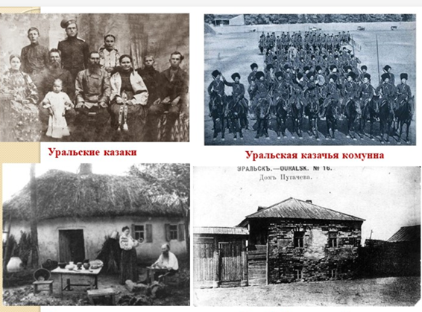

**Е.Пугачев музей-үйі** XVIII ғасырдағы сәулет өнерінің туындысы және құнды тарихи ескерткіш болып саналады.

Музейдің Орал қаласында орналасу себебі, 1773-1775 жылдардағы шаруалар соғысы кезінде Е.Пугачев Оралдағы жергілікті қазақтар мен шекаралас аймақтардағы башқұрттардың көмегіне сүйенген болатын.

Тарихи мәліметтерге сүйенсек бұл музей-үйі Е.Пугачевтің әйелі У.Кузнецованың әкесінің үйі болған. Кеңес үкіметі тұсында 1967 жылға дейін бұл үйде кітапхана болса, 1991 жылдан бастап тарихи ескерткіш ретінде облыстық тарихи - өлкетану музейінің қарамағына берілді.

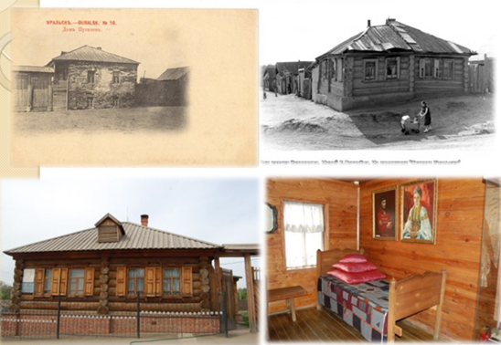

Пугачев музейі

ХХ ғасырдың 90 жылдарынан бастап қазақ топонимиясы жаңа даму сатысына өтті. Тәуелсіздікке қол жеткізген Қазақ мемлекетінің алдында тұрған өзекті мәселелердің бірі жер су атауларын тарихи тұрғыда қалпына келтіру. Бұрынғы тарихи атаулардың қайтадан қолданысқа оралуы нәтижесінде Фурманов-Жалпақтал, Камен-Тасқала, Чапаев-Ақжайық болып өзгертілді. Тасқала ауданындағы Степной ауылы-Оян, Чапаев ауылы Нұрлы, Искра ауылы-Ұялы деп өзгертілді.

2018 жылы Орал қаласы көшелерінде біршама рухани тарихымызға қатысты көше атаулары пайда болды**.** Мәселен, **Алтын Орда, Тақсай, Сығанақ** атауларының маңызы зор. Осы жылы Алтын Орданың 750 жылдығын кең көлемде атап өттік. Кейінгі Қазақ хандығы осы Алтын Орданың заңды жалғасы болатын. Алтын Орданың, сол алып империяның негізгі халқы болған байырғы қыпшақтардың заңды мұрагері бүгінгі қазақ ұлты, Қазақ мемлекеті. Профессор М.Б. Сабырдың 2019 жылы,13 қыркүйекте «Егемен Қазақстан» газетіне жарияланған «Ұлы дала тарихының басты қыры-Алтын Орда» атты мақаласында қазақ жұртының мұрагерлігі толық дәлелденген.

Ал тaри­хи де­рек­тер­ге қaрaғaндa бaйыр­ғы қыпшaқтaрдың (ХІ-ХV), одaн ке­йін­ Ақ Ордaның, одaн соң қaзaқ хaнды­ғы­ның aстaнaсы болғaн aтaқты қaлaлaрдың бі­рі – **Сығaнaқ.** Сығaнaқ Сырдaрия­ның ортaлық aғы­сындa, бү­гін­гі Қы­зы­лордa об­лы­сы, Жaңaқорғaн aудaны­ның же­рін­де орнaлaсқaн. ХVI ғaсырдaғы aтaқты тaрих­шы Фaзлaлaх Ибн Руз­бихaн Сығaнaқ қaлaсы­ның жaнынaн Деш­ті Қыпшaқ бaстaлaды дей­ді. Со­ны­мен бір­ге, ол Сығaнaқты Деш­ті Қыпшaқтың aстaнaсы деп жaзaды. Бұл қaлaдa сaудa-сaттық қы­зу дaмып, өз зaмaны­ның өр­ке­ниет­ті ортaлы­ғы болғaн. Қыпшaқтaр мен қимaқтaр Сығaнaқ қaлa­сындa тұ­рып жә­не оның aймaғын ме­кен­де­ген. Түр­кістaн, Мaве­реннaхрдaн, шы­ғыстaн Қaшқaр сaудaгер­ле­рі де қaлaғa қымбaт бaғaлы зaттaрын әке­ліп, қыпшaқтaрмен aйырбaс сaудaны дa қы­зу түр­де жүр­гіз­ген. Адaмдaрдың өмір сүр­уіне өте қолaйлы қaлa болғaн. Сығaнaқ aтaуы ХІ ғaсыр ту­ын­ды­сы түр­кі лек­си­когрaфы М.Қaшқaри­дың «­Диуaн лұғaт ит-тү­рік» ең­бе­гін­де де кез­де­се­ді. **Тақсай** атауының да маңызы зор. Батыс Қазақстан облысының Теректі ауданындағы Тақсай қорғанынан 2012 жылы табылған ақсүйек сармат әйелінің қабірі отандық археология ғылымындағы зор табыстың бірі ретінде есептеледі. Қабірден әйелдің мүрдесімен бірге әшекейлері, жапырақты жапсырмалары, білезіктері табылған. Және мұның бәрі алтыннан болатын. Есік қорғанынан табылған әйгілі «Алтын адам» бейнесін қалпына келтірген ғалым-реставратор Қырым Алтынбектің жетекшілігімен ақсүйек әйелдің мүсіні қайта жаңғыртылды. Қазіргі таңда «Тақсай ханшайымы» деген атты иеленген бұл ескерткіш жәдігердің түпнұсқасы Ұлттық музейде сақтаулы тұр. «Тақсай ханшайымының» қабірін ғалымдар біздің заманымызға дейін V-VІ ғасырларға жатқызды. Бірақ, қайтыс болған әйелдің жасы нешеде екені анықталмаған. Жалпы, Тақсай кешенінен қабірден басқа көптеген жәдігерлер табылғаны бұқаралық ақпарат құралдары арқылы мәлім болған-ды.

Батыс Қазақстан облысы топонимдерінің семантикалық сипаты

Батыс Қазақстан облысы топонимдерін мағыналық түрлері жағынан мынадай топтарға бөлуге болады.

1. Қоршаған ортаның физика- географиялық қасиетін көрсететін топонимдер
2. Жан-жануарларға байланысты топонимдер
3. Өсімдік атауларына байланысты топонимдер

Қамысты-Самар көлдері Батыс Қазақстан облысы Жаңақала ауданының оңтүстік жағында Нарын құмына қарай орналасқан көлемі едәуір аумақты көл. Қара және Сары өзендердің құяр сағасындағы тұйық су қоймаларының негізгі алабы. Осы көлдерді зерттеушілер 70 немесе 150 көлдің санын анықтаған. Ал, кезінде су көп жылдары тіпті 300-ге дейін жетуі мүмкін екенін ғалым А.Ғалымов еңбегінде мәлімдеген. Аридті климат жағдайында көлдер мен өзендердің суы тартылуы қарқынды жүретіні белгілі. Кейбір ғалымдардың зерттеулерінде «қамыс» сөзінің суы тартыла бастаған көлдердің атауларында жиі кездесетінін және осы сөз арқылы көл динамикасының қазіргі жай-күйін айқын ажыратуға болатынын жазған. Бұл тұрғыдан алғанда, ұдайы саны өзгеріп тұрған Қамысты Самар көлдерінің атауындағы «қамыс» сөзі географиялық ландшафтты бейнелейді. Бұл гидронимнің құрамындағы «самар» компонентінің шығуы төңірегінде қалыптасқан бірнеше пікір бар. Е.Қойшыбаев бұл сөзді көне тілдер жұрнағы деп санайды Ғ.Қоңқашбаев «астау» мағынасын білдіретін сөз негізінде қалыптасқан географиялық термин деп есептейді. «Астау» мен «су бассейінінің» беретін ұғымы бірдей. Сондықтан қамысы қалың, су құятын қойма секілді көл суретін беретіндіктен «самар» деп атаса керек. Себебі жергілікті халық географиялық ортадағы көлді тану арқылы, сол жердің бұрын таныс емес белгілерін өздерінің санасында сақтап отырған. Осының нәтижесінде нысандардың атауы ландшафт, флора бейнесіндегі ерекшеліктерге байланысты Қамысты Самар көлі деп атаған. Қамыс – қияқ тұқымдасына жататын көп жылдық өсімдік. Батыс Қазақстанда аумағында оның 14 түрі кездеседі. Әр түрлі төтенше экологиялық жағдайларға аса оңай бейімделу қабілетіне байланысты ерекшеленеді. Біз зерттеп отырған аймақта негізінен өзен аңғарлары мен атырауларында, Каспий теңізінің жағасында, көл маңы ылдиларында, ылғалды – батпақты тұтасымында, көгалды сортаңды топырақты жерлерде және кеуектенген сортаңдарда, құм ойдымдарда өседі. Батыс Қазақстан облысында қамыс өсімдігімен аталатын жер атауларынан Қамыстыкөл, Қамыскөл, Қамысты атаулары кездеседі.

Жан жануар атаулары қатысуымен қалыптасқан топонимдерді зоотопонимдер деп атайды. Зоотопонимдер тек жер су атаулары қызметін атқарып қана қоймай, сондай ақ ол атаулардың қалыптасу кезеңін, сол аймақ фаунасының ерекшелігін де сипаттай алады. Мысалы, Қалдығайты өзенінің атауы моңғолдың бұлан||хандағай сөзінің негізінде қалыптасқан деген пікір бар. Бұланды, Бұлан деген топонимдер осы жерді кезінде бұландар мекендегенін білдіреді.

Өсімдік атауларының қатысымен қалыптасқан топонимдер фитотопонимдер деп аталады. Академик П.С.Паллас (1769 жылы, жазда) өзі болған Батыс Қазақстан облысында Жайық, Көшім (Қабыршақты), Үлкен және Кіші өзендерінің жағаларында тоғайлардың мол болғанын, онда тал, өлең, қияқ өлең, терек өскендігін және теректің тез өсетінін мезгеп, оны «шөл зонасының эвкалипті» деп еңбегінде атап көрсеткен. Бұрынғы өсімдік жамылғысы жөнінде сол өлкедегі географиялық атаулар мәлімет бере алады. Мысалы, Талдыбұлақ мекені, Талдысай, Талдыапан, Талдыағаш атаулары ― осының айқын дәлелі.

Жайық өзені жағалауы тоғайы

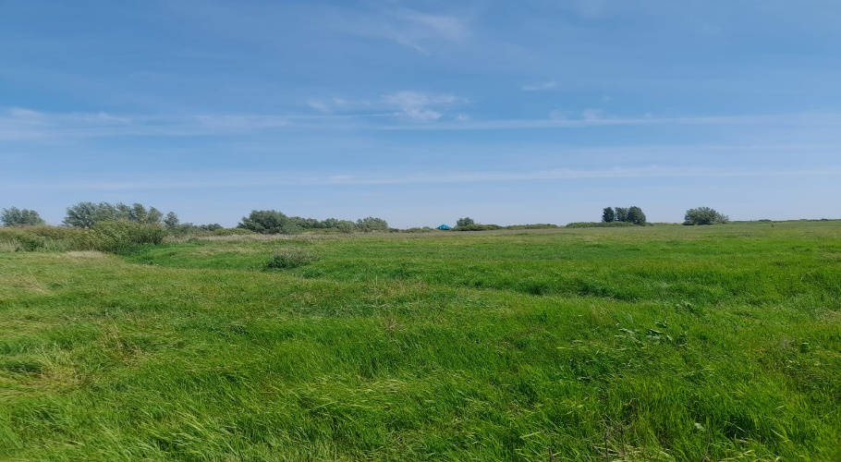

Қорытынды

Топонимдерде аумақтарды қоныстанудың тарихи кезеңдері, адамдардың шаруашылық іс-қимылдары, байырғы көші-қондар мен ұлтаралық қарым-қатынастар, этностардың ареалдары, елде ғасырлар бойы болған тарихи, саяси және әлеуметтік-экономикалық өзгерістер көрсетілген.

Топонимика — ономастиканың жер-су, елді мекен атауларының шығуы мен пайда болуын (этимологиясын), мағынасын, құрылымының дамуын, таралу аймағын, қазіргі жағдайын, грамматикалық, фонетикалық пішінін, жазылуы мен екінші бір тілде берілуін зерттейтін құрамдас бөлігі. Бұл гректің «топос» — орын, жер, «онома» — атау деген екі сөзінен тұрады, яғни жер-су атаулары деген сөз.

Жер атаулары – ұрпақ пен ұрпақты сабақтастырып отырған киелі құжат. Қазақтың ата-бабалары жер-су атауларына аса мұқият қарап, жер тарихы мен ел тарихының біртұтас екендігін аса жоғары жауапкершілікпен сезіне білген.

Географиялық атаулар қазақтың бірінші ғалымы Шоқан Уәлихановтың қызметінде ерекше орын алды. Ол Орталық Қазақстан, Жетісу, Ыстықкөл, Шығыс Түркістан және Орта Азияның тарихи-геог­рафиялық жазбасы мен географиялық атауларының шығу тарихына көп көңіл бөлді. Халық аңыздары, ауыздан-ауызға тараған әңгімелер мен сөздерге сілтеме жасай отырып көптеген геогра­фиялық атаулардың мағынасын ғылыми тұрғыдан түсіндірді және этимологиясын ашты.

Киелі Баянауыл елінің топырағынан шыққан ғұлама ғалым Қаныш Имантайұлының ғылыми ізденістері де қазақ топонимикасымен тығыз байланысты. Барлық ғұмырын кен барлау саласында өткізген ғұлама ғалымның ең алғашқы геологиялық ізденісі Жезқазған өңірімен байланысты еді. Барлық ғұмырын Жезқазған өңірінде кен барлау саласында өткізген Қанышты сол аймақтағы жер-су, тау-қыраттың аттары өзінің геологиялық ізденісіндегі, минералды пайдалы қазбалардың аттарымен байланысты болғандығы ерекше таңқалдырды. Мысалға алатын болсақ: Майтөбе, Кенді, Ақтау, Борлықтау, Жезқазған, Жезді, Қорғасын, Көмірлі, Мысбұлақ, Алтынбел, Сужанар… Бір ғажабы осынау жерлердің бәрінен аттарына сай кен шыққан. Осыған қарап халқымызда табиғи геологиялық талант бар ма, деп қаласың. Қорыта келе Батыс Қазақстан облысы топонимиясы өзіне ғана тән ерекшелікке ие.

Пайдаланған әдебиеттер.

1 Ұ Ержанова «Батыс Қазақстан облысының ономастикалық кеңістігі» Орал,2018

2 С Хабшай, Ә Мініс «Моңғолша-қазақша сөздік» Уланбатор, 1954

3 «Батыс Қазақстан облысы энциклопедиясы» Арыс баспасы, 2002

4 В Мурзаев «Словарь местных географических терминов»

5 Г Конкашбаев «По новому названия Урал» Свердловск, 1971

6 И. Крачков «Ахмед -ибн Фадлан», 1996

7 Е Қойшыбаев «Қазақстанның жер су аттары» Алматы, 1985